Dramaturgische nota bij Metamorfosen naar Ovidius
van Aus Greidanus en Jules Terlingen
Toneelgroep De Appel

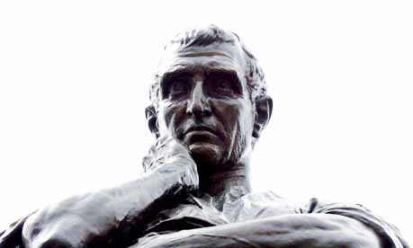

Alain Pringels
Dramaturg

Metamorfosen
Publius Ovidius Naso (43 v. Chr. - 17 n. Chr.) schreef zijn Metamorphosen libri tijdens de eerste jaren van onze jaartelling. Hij leefde in het Rome van keizer Augustus (63 v. Chr. - 14 n. Chr.). In het jaar zeven werd Ovidius door keizer Augustus verbannen uit Rome naar de Zwarte Zee. De redenen voor deze verbanning zijn onbekend. Ovidius zelf betreurt deze gebeurtenis heel erg. Volgens hem heeft het te maken met een gedicht en een misverstand. We kunnen alleen gissen naar de ware reden. Sommigen brengen dit in verband met de morele hervormingen die keizer Augustus doorgevoerd heeft. De keizer trad streng op tegen de frivole losbandigheid in Rome. Anderen beweren dat Ovidius zijn verbanning zelf in scène heeft gezet als promotiestunt voor zijn dichtwerk. Zo kreeg hij de Romeinse roddelmachine op gang wat de belangstelling voor zijn dichtwerk aanwakkerde. Ik vraag me af of het te maken zou kunnen hebben met de (niet ongebruikelijke) vleierij die in Ovidius’ Metamorphosen bij momenten vervelende vormen aanneemt (boek I: 563, boek XV:757 e.v. en 852 e.v.). Het is bekend dat keizer Augustus afkerig stond tegenover elke vorm van lof of vleierij ten aanzien van zijn persoon (zie Seutonius, keizers van Rome, p.114).
Ovidius had meer dan twintig jaar met succes in Rome zijn eigen werk voorgelezen en gepubliceerd. Zijn gedichten waren geliefd omwille van hun muzikaliteit, humor en dubbelzinnigheid. Hij kreeg bekendheid en literaire roem met zijn Amores, drie boeken liefdes gezangen. Hij had in Rome een status die vergelijkbaar is met wat wij een popster zouden noemen. Toen hij door Augustus verbannen werd was hij nog volop aan het werk aan zijn ‘metamorphosen’. Ovidius verbrandde het werk. Maar door kopieën die zijn vrienden bezaten bleef het werk bewaard. Zijn Metamorphosen libri bestaat uit 15 boeken en is geschreven in hexameters. Het heeft de vorm van een episch gedicht maar is geen heldenepos. In die zin is het een uniek werk. Het werk vertelt niet het verhaal van één held maar van een filosofische gedachte die hij toeschrijft aan het personage Pythagoras: ‘Niets houdt zijn eigen aanschijn’ (boek XV: 252). Omnia mutantur, Nihil interit. Alles verandert, niets vergaat. Het boek gaat over gedaanteverwisselingen. Inspiratie vindt Ovidius in de Griekse en Romeinse mythologie. Het dichtwerk is gestructureerd als een geschiedenis van
Rome. Het begint bij de schepping van het heelal en eindigt met de vergoddelijking van Julius Caesar. De held van het verhaal is Rome. Snel, lichtvoetig en heel beeldend bezingt hij bijna alle Griekse en Romeinse mythen. Ovidius speelt met ritme, klank en metaforen. Doel van Ovidius’ tekst was de voordracht.
Naast de filosofische onderstroom van de metamorfosen in dit dichtwerk, hebben ze grofweg drie dramatische functies. De metamorfose kan een straf zijn zoals in het geval van Narcissus, die omdat hij de liefde van velen afwijst, verliefd wordt op zichzelf en verandert in een narcis. De metamorfose kan ook een redding zijn zoals Daphne die in een laurierboom verandert op het moment dat Apollo haar wil verkrachten. Het kan ook een beloning zijn zoals Baucis en Philemon die door in twee bomen te veranderen hun liefde vereeuwigd zien. Soms heeft de metamorfose te maken met diepgaande menselijke veranderingen. Zoals Daedalus en Icarus die dankzij hun ondernemingszin en vindingrijkheid weten te ontsnappen uit een labyrint, maar waarbij Icarus door overmoed zijn leven verliest. Of Faëton die wanneer hij eindelijk officieel erkend wordt door zijn vader, Helios (de zon), vraagt om met de zonnewagen te rijden en zich te pletter rijdt. Of Orpheus die overweldigd door liefdesverdriet in de onderwereld afdaalt om zijn geliefde op te eisen. Diepmenselijke thema’s doorkruisen het epos. Daarin speelt het spanningsveld tussen liefde en drift (lust) een hoofdrol. Maar ook het toeslaan van het noodlot, het omgaan met de vergankelijkheid en de lichamelijke verandering die het mensenleven door de jaren heen ondergaat, de beweging tussen de lichtzinnige hartenlust die het leven aangenaam maken en de gevolgen van overmoedige ondernemingen waaraan de mens zich waagt. Deze oerverhalen spiegelen stuk voor stuk de mens in al zijn grootsheid en nietigheid.
Deze thema’s uit de Griekse mythologie zijn gemeengoed geworden in het repertoire van Toneelgroep De Appel. Aus Greidanus heeft bijna de gehele Griekse mythologie geregisseerd. Er zijn belangrijke verschillen met de Griekse marathons. Metamorfosen is geen heldenepos zoals Herakles of Odysseus. Hier staat een filosofie centraal: de eeuwigdurende metamorfose.
Hoe werd er met de teksten van Ovidius omgegaan? Eerst en vooral was er het probleem van de keuze. Welke verhalen vertellen en welke niet? Belangrijke leidraad in die keuze was: we vertellen alleen die verhalen die in de theatermarathons nog niet aan bod zijn gekomen. Aus Greidanus vroeg aan de spelers een verhaal te kiezen dat hen op een of andere manier aangreep en inspireerde. Hij nodigde hen uit hierover een improvisatie of performance te maken of een verhaal te verzinnen. Die werden in de eerste repetitieweken aan elkaar gepresenteerd. Dus elke speler bracht een kleine performance of vertelde een verhaal op basis van zijn lezing van Ovidius. Zo ontstond een eerste verlanglijst van verhalen die in aanmerking kwamen voor de voorstelling. Aan die lijst werd het verlanglijstje van regisseur Aus Greidanus toegevoegd. Met die twee lijstjes ging men de repetitievloer op. Daar werd geschrapt, geschaafd en gebouwd. Men zocht een vertelstructuur die vertrekt vanuit theaterbeelden en muziek. Tekst werd tot een minimum beperkt. De focus ligt op het fenomeen ‘metamorfose’. Spelers en theaterbeelden veranderen op het ritme van de ‘metamorfosen’. Aus Greidanus wil van dit dichtwerk vooral een beeldende en muzikale voorstelling maken. Een voorstelling die zelf ook een metafoor wordt van de metamorfose die Toneelgroep De Appel momenteel ondergaat. Metamorfosen is de laatste regie van Aus Greidanus bij Toneelgroep De Appel, 1 januari 2015 neem Arie de Mol de artistiek leiding over.
‘Geen enkel ding in dit heelal, geloof me, gaat teloor, maar alles wisselt en vernieuwt’ schrijft Ovidius. (boek XV:254)
Hieronder een korte uitleg van de verhalen die bij deze voorstelling horen.

Bacchus
Romeinse god van de wijn, de roes en de dronkenschap. Eigenlijk een halfgod want zoon van de god Jupiter en de mens Semele, dochter van Kadmos, de stichter van Thebe. Bij de Grieken Dionysus genoemd. Waar hij bij de Grieken een belangrijke god van de vruchtbaarheid en de eeuwige terugkeer naar het leven is, verliest hij die functies bij de Romeinen, die hem vooral vereren als wijngod. Hij is steevast omringd door saters. Bacchus komt in Ovidius’ Metamorphosen in 8 van de 15 boeken voor.
Als God van de roes wakkert hij het verlies van sociale en morele controle aan. Hij zoekt ‘eenwording’: het individu gaat op in het ritme van een groep (via muziek, dans en gezang). De roes is een tweezijdig zwaard: positieve roes is de motor van het feest. Deze vrolijke stemming kan echter razendsnel omslaan in een negatieve roes van angst (paniek) of furie (geweld).

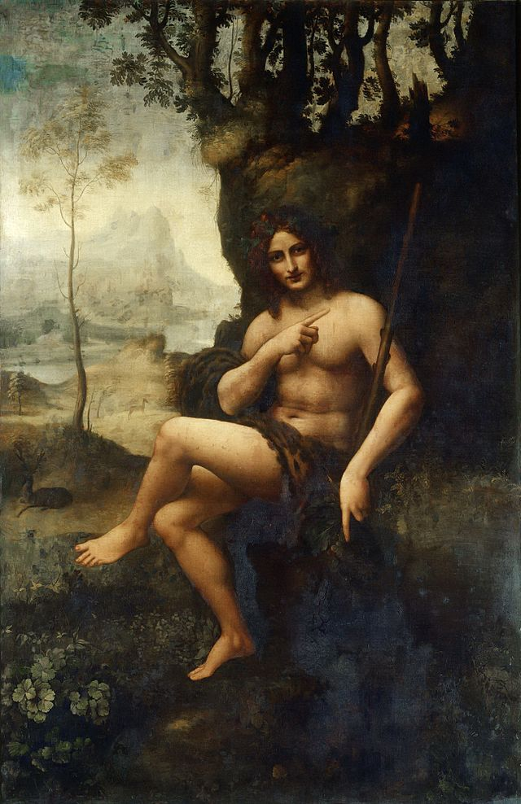
Leonardo da Vinci, Bacchus (1515)

Prometheus
Graag verwijzen we naar de mythe van Prometheus of ‘hij die vooruit ziet’: http://www.toneelgroepdeappel.nl/page/5636
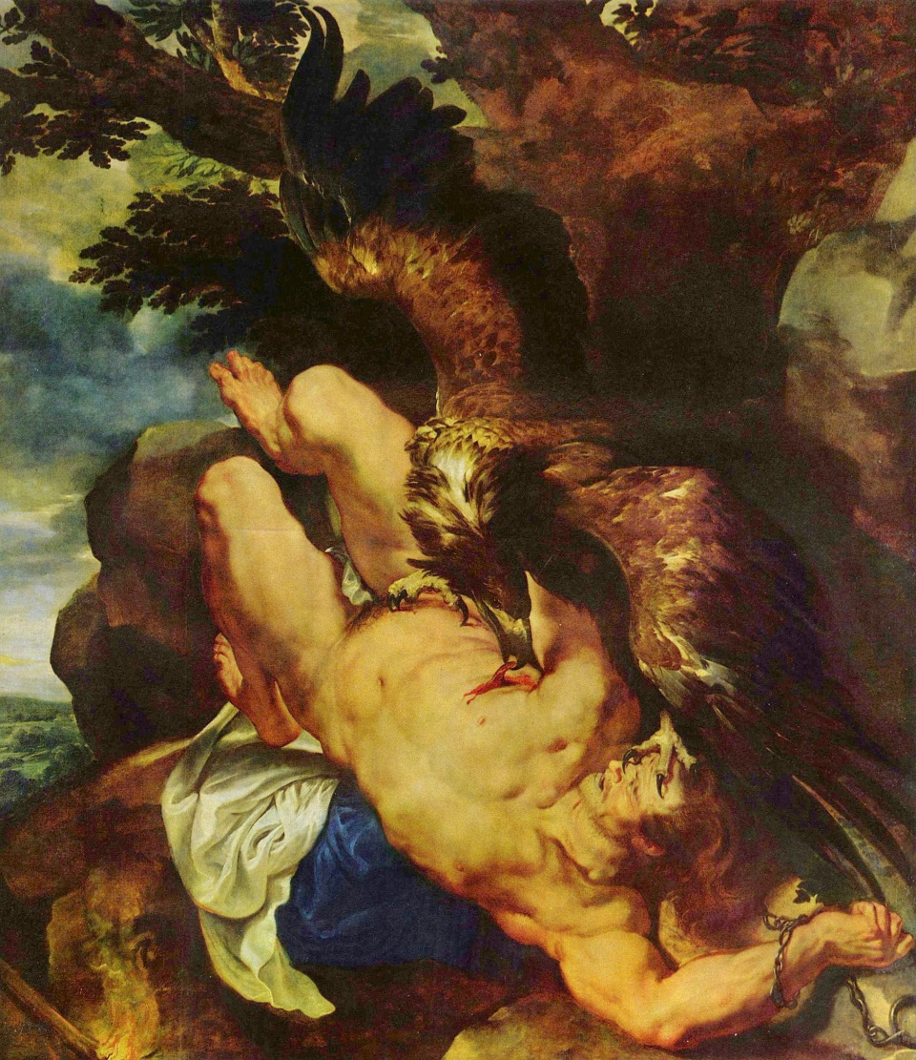
Pieter Paul Rubens, Prometheus geketend, (1618)

Schikgodinnen
Schikgodinnen of Moirai (Parcen in het Latijn), wat ‘deel’ betekent. Want de schikgodinnen zijn met drie en worden altijd samen afgebeeld. In de klassieke oudheid geloofde men dat het leven was voorbestemd. Bij de geboorte werd bepaald wat de pasgeborene zou meemaken en wanneer hij zou sterven. De wil van de andere goden speelde wel een rol in de levensloop maar was niet bepalend. Zelfs Zeus kon aan de wil van de schikgodinnen niets veranderen.
De schikgodinnen waren dochters van Zeus en Themis (godin van orde en recht) of van de Nyx (de Nacht). Het was een drie-eenheid: Klotho (spint de draad), Lachesis (bepaalt de lengte van de draad) en Atropos (de ‘onomkeerbare’ knipt de draad door). De schikgodinnen bevinden zich in de onderwereld.
De schikgodinnen mag je niet verwarren met de wraakgodinnen of Erinyen. Zij ontstonden uit druppels bloed van Ouranos die door Gaia werden opgevangen. Ook dit is een drie-eenheid; Alekto, Teisiphonè en Megaira. Zij achtervolgen moordenaars en misdadigers en drijven hen tot waanzin. Tenzij de boosdoeners berouw tonen en zich van hun schuld reinigen. Dan veranderen de wraakgodinnen in ‘goedgezinden’ (Eumeniden).
En je mag de schikgodinnen ook niet verwarren met de Drie Gratiën, dochters van Zeus en Eurynome (Titaan, godin van de watervlakten en moeraslanden) of van Dionysus en Aphrodite. Weer een drie-eenheid: Euphrosyne (de vreugde), Thalia (de bloei en overvloed) en Aglaia (de schittering of glans). Zij maakten deel uit van het gevolg van Aphrodite of van Apollo. Ze dragen meestal een roos, een appel, mirte en dadels. Alleen de Drie Gratiën verwijzen volgens sommige theoretici naar de Heilige Drie-eenheid (de Vader, de Zoon en de Heilige Geest).
In Disney’s Sleeping Beauty (1959) treden drie goede feeën op die de pas geboren prinses Aurora goede gaven brengen. Deze drie-eenheid (Flora, Fauna en Mooiweertje) verwijst naar de Drie Gratiën. De boze fee Malafide, die een vloek uitspreekt over Aurora is geïnspireerd op de Schikgodin Atropos.
Sleeping Beauty (1959): https://www.youtube.com/watch?v=kCV0hy6ex1c
Maleficent (2014): https://www.youtube.com/watch?v=RR-XZSE3a_c
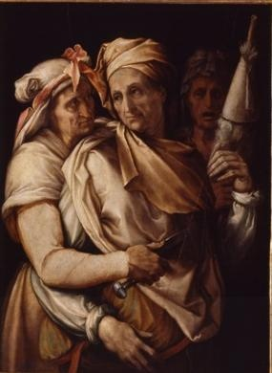
Francesco Salviati, De drie Parcae (1545)
Gastvrijheid: over Jupiter, Deucalion & Pyrrha en Philemon & Baucis
Jupiter betekent letterlijk ‘stralende vader’ (van het Latijn Iovis, verwant met het Sanskrit dyo = stralen, dat ook verschijnt in het Spaanse Dios en het Franse Dieu, en het Latijn pater = vader). Oppergod van de Romeinen, god van het stralende licht en volledig identiek aan de Griekse Zeus. Hij is de zoon van Saturnus en Rhea, en broer van de zeegod Neptunus. De Romeinen verheerlijkten hem als Caelestis (god der hemelse verschijnselen), Lucetius (god van het licht), Fulgur (god van de bliksem), Tonans (god van de donder). De cultus van Jupiter Feretrius, de bliksemslingeraar, vond plaats in de Jupitertempel het Capitool in Rome. In deze tempel werden ook Jupiters vrouw Juno en de godin Minerva vereerd. Deze tempel was het brandpunt van het politieke leven in Rome. Hier werden officiële offers gebracht aan de belangrijkste goden van Rome, hier vergaderde de Senaat over oorlogsverklaringen, internationale verdragen en dankten Romeinse veldheren de goden voor hun overwinningen. De adelaar en de bliksemschicht zijn de symbolen van Jupiter. Jupiter kreeg de titel Optimus Maximus (de goede, de machtige) om zijn functie als opperste staatsgod die de wetten geeft en het rijk bestuurt en zijn wil hierover openbaart in orakels. Jupiter was de machtigste god, maar moest het in macht wel afleggen tegen de schikgodinnen. Tegen hun beschikking kon zelfs Jupiter niets inbrengen. Juno was zijn vrouw, maar hij hield er een ontelbaar aantal minnaressen op na. Hij was een vrouwenverslinder. Hij was de god van de gastvrijheid met een eergevoel dat groter was dan het universum.
Zo raakt Jupiter teleurgesteld in de mens: ‘Alom ter wereld woedt een furie rond!’ Dat is zijn conclusie wanneer hij neerdaalt op aarde en zich tussen de mensen begeeft. Wanneer hij door de tiran Lyacon respectloos wordt behandeld en als teken van gastvrijheid een gebraden vreemdeling voorgeschoteld krijgt is de maat vol. Hij besluit de mensheid te vernietigen. Prometheus, die de mensheid heeft geschapen, waarschuwt zijn zoon, de Titaan Deucalion, en diens vrouw Pyrrha (dochter van Titaan Epimetheus en zijn eerste vrouw Pandora). Deucalions moeder is de nymf Pronoia. Deucalion en Pyrrha overleven de zondvloed waarmee Jupiter de mensheid van de aarde spoelt. Het eerste dat zij na deze ramp doen, is de goden danken en eren voor hun redding. Maar daarna overvalt hen het gevoel van ontreddering. Ze beseffen dat ze de laatste mensen op aarde zijn. Ovidius beschouwt hen in zijn boek als de laatste mensen. Toch is de mythische afkomst van deze laatste overlevenden niet onbelangrijk voor een beter begrip van dit verhaal. ‘Ach, kon ik met Prometheus’ kunsten nieuwe mensen scheppen, nieuw leven blazen in een uit klei gemaakte vorm! Nu is het mensenras alleen nog in ons beiden over…’ roept Deucalion uit (boek I: 313 e.v.). Letterlijk zit het menselijke alleen in Pyrrha, dochter van Pandora, de eerste vrouw die geschapen werd uit aarde en water door Hephaistos. Prometheus schiep in navolging van Hephaistos de rest van het mensenras. Deucalion en Pyrrha raadplegen een orakel dat zegt: ‘Werp de botten van uw grote moeder in uw voetspoor.’ De grote moeder van Deucalion en Pyrrha is Gaia (de Aarde), zij is moeder van de Titanen en ‘De stenen in het lijf der aarde heten haar botten.’ Wanneer Deucalion en Pyrrha stenen achter hun schouder gooien ontstaat uit die stenen een nieuw mensenras. De stenen van Deucalion worden mannen en Pyrrha’s stenen veranderen in vrouwen (haar moeder Pandora was immers de eerste vrouw). De mythe past in de strijd tussen Jupiter (Zeus) en Prometheus. Prometheus is de Titaan die Zeus hielp in de strijd tegen de Giganten. Een broederstrijd om de heerschappij in de godenwereld. Prometheus werd beloond met de vriendschap Zeus en hij werd een graag geziene gast in zijn huis. Prometheus toonde zich echter meerdere malen slimmer dan de oppergod (Prometheus betekent ‘vooruitzien’ of ‘intelligent inschattingsvermogen’). Uiteindelijk straft Zeus hem hiervoor.
In een andere verhaal daalt Jupiter met zijn zoon Mercurius in mensengedaante neer op aarde. ‘Ze klopten aan bij duizend huizen, vragend om een slaapplaats; de deur bleef dicht bij duizend huizen, bij één hutje, met een dak van riet en stro, ging de deur open. Twee oudjes woonden er, de vrome Baucis en Philemon’ (boek VIII: 626 e.v.). Zij ontvingen de vreemdelingen gastvrij en waren zelfs bereid hun enige gans te slachten om hen een maal te kunnen serveren. Wanneer de goden zich aan hen kenbaar maken, mogen zij een wens uitspreken nadat Jupiter hun huisje in een aan hem gewijde tempel heeft veranderd. Uit het antwoord van de oudjes blijkt de diepe liefde die het tweetal voor elkaar voelt: ‘Wij willen hier graag priesters zijn, hier voor uw tempel zorgen, dat vragen wij, en, daar wij altijd samen zijn geweest, geef, dat één zelfde uur ons beiden haalt, zodat ik nimmer het graf zie van mijn vrouw en nooit door haar begraven wordt.’ Het koppel verandert op oude leeftijd, voor de trappen van de tempel, in twee bomen, een eik en een linde.
In deze twee mythen daalt Jupiter neer op aarde en wordt hij woedend omwille van de respectloosheid en de ongastvrijheid die de mensen aan de dag leggen. In de ene mythe zet Lyacon hem als maaltijd een gebraden vreemdeling voor en in het andere houden duizenden hun deuren gesloten wanneer hij samen met zijn zoon (in mensengedaante) onderdak vraagt, uitgezonderd bij het stokoude en arme echtpaar Philemon en Baucis. In beide mythen bestraft Jupiter de mensheid met totale uitroeiing door een zondvloed. In het ene verhaal redt Prometheus zijn zoon en diens vrouw, Deucalion en Pyrrha (een Titaan en een halfmens) van de verdrinkingsdood. Zij danken en eren de goden voor hun overleving en krijgen de kans een nieuw mensenras te stichten. Lyacon veranderde als straf in een wolf. In het tweede verhaal is het Jupiter zelf die Philemon en Baucis van de zondvloed redt en hun wens (dat geen voor de ander sterft) in vervulling brengt. Zij worden priesters in een tempel gewijd aan Jupiter en veranderen samen in twee bomen.
In beide verhalen staat het eerbetoon aan de goden centraal. ‘Goddelijk zijn wie de goden eert; ere zij wie eert.’ Met deze spreuk eindigt Ovidius het verhaal van Philemon en Baucis.
Philemon en Baucis gaat over de liefde en de angst alleen achter te blijven. De angst te verliezen waar je van houdt en niet meer te kunnen houden van wie je houdt. Een thema dat in de film Amours (2009) van Michael Haneke heel beklijvend wordt verteld: https://www.youtube.com/watch?v=vrshKIuQyLk
De zondvloed komt ook in de Bijbel voor. Het verschil met de Romeinse en Griekse mythe is dat Zeus en Jupiter niet hun eigen schepping vernietigen. De mens is niet door Zeus maar door Prometheus geschapen. Zeus en Jupiter vernietigen de mensheid omdat die geen respect toont voor de goden. In de Bijbel vernietigt God zijn eigen schepping.

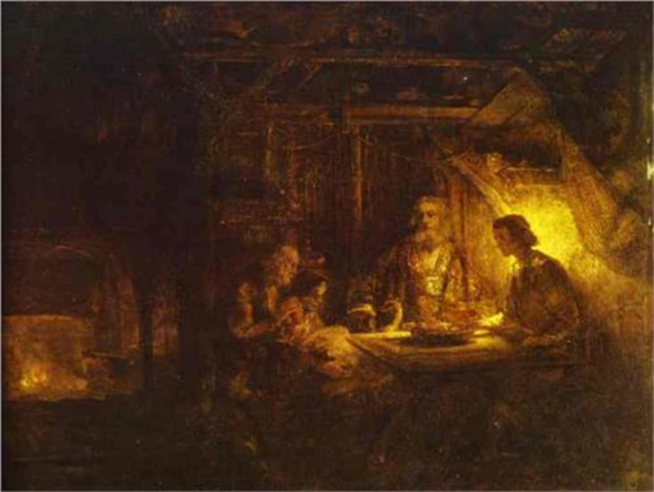
Rembrandt, Philemon en Baucis (1658)
Actaeon
Actaeon is de zoon van Aristaios en Autonoë, een dochter van Kadmos en Harmonia. Actaeon is de neef van Pentheus en Dionysus. Beiden zijn zonen van dochters van Kadmos. Dionysus (Bacchus) is van Semele en Pentheus van Agave. Allebei zussen van Autonoë. Actaeon wordt net als Achilles, Jason en Peleus opgevoed door de centaur Cheiron. Hij is dus eigenlijk voorbestemd om net als zijn voorgangers een grote held te worden. Het toeval beslist daar anders over.
Cheiron maakt van Actaeon een schitterende jager. Actaeon vindt zichzelf zo goed dat hij zichzelf een betere jager noemt dan de godin van de jacht Diana. Daar komt nog bij dat Actaeon een zwak heeft voor oudere vrouwen: hij voelt een grote begeerte voor Semele die daar niet ongevoelig voor is…
Wanneer Actaeon na een jachtpartij wat doelloos door het woud loopt verdwaalt hij. Toevallig komt hij bij een meer waar Diana en haar nimfen een bad nemen. Hij bespiedt de naakte Diana en wordt als het ware bedwelmd door haar schoonheid. Wanneer de godin dit ziet, spat ze water over hem waardoor hij direct verandert in een hert. Hij slaat op de vlucht maar wordt opgemerkt door zijn honden die hem niet als hun baasje herkennen en hem verscheuren.
Onwetend over wat ze hebben aangericht gaan de honden daarna rusteloos op zoek naar hun baas. De honden vinden pas rust wanneer Cheiron hen een beeld van Actaeon voorzet.
Actaeons lot is vergelijkbaar met dat van zijn neef Pentheus. Pentheus weigert als koning van Thebe zijn halfbroer Bacchus (Dionysus) toegang tot de stad omwille van Bacchus’ religieuze riten. Bacchus lokt daarop de vrouwen van Thebe als Bacchanten naar de bergen. Wanneer Pentheus nieuwsgierig naar het drankgelag gaat kijken, wordt hij door zijn moeder Agave en de vrouwen opgemerkt en levend verscheurd. Ook Actaeon wordt levend verscheurd, maar door zijn eigen honden. Honden die hij zelf heeft getemd voor de jacht.
Buiten zinnen van begeerte kunnen bij de mens de stoppen doorslaan waardoor hij zijn meest geliefde kwaad doet en zelfs vermoord. Zo wordt Actaeon door zijn geliefde honden en Pentheus door zijn eigen moeder verscheurd. In het geval van Bacchus wijzen we op een punt dat we al maakten met betrekking tot ‘Bacchus’: hoe een feestelijke roes kan overslaan in een negatieve furie of blinde woede. Maar de mythe wijst niet alleen op de moeilijkheid die de mens ondervindt om zijn blinde drift te beheersen. De mens tracht keer op keer de natuur te beheersen. Dat maakt van cultuur zijn tweede natuur. Zo heeft het temmen van dieren de mens technologisch veel vooruitgang gebracht. Denk maar aan wat paarden, ossen en ezels betekend hebben voor de landbouw en het transport van goederen en mensen. Toch blijft het temmen of houden van dieren niet zonder risico’s. Jaarlijks verschijnen er berichten in de media over honden die kleine kinderen binnen de huiselijke sfeer ernstig verminken. In die zin wijst deze mythe op een fundamentele breuk tussen mens en natuur. Een kloof waarmee hij op allerlei manieren moet leren omgaan. Mythen spelen in dit leerproces als verhalen die eeuwenlang worden doorgegeven een belangrijke rol.
Enkele voorbeelden:
1. Grizzly Man (2005, Werner Herzog): trailer: https://www.youtube.com/watch?v=gWycuaWJFCM
2. The lionman : youtube : https://www.youtube.com/watch?v=rxPaUUaxGlM

In de tuinen van het paleis van Caserta, dat tussen 1780 en 1861, dienst deed als paleis voor de koningen van Napels en Sicilië, staat een fontein met beeldengroep die de mythe van Actaeon en Diana uitbeeldt. Links zie je hoe Actaeon door zijn eigen honden wordt verscheurd, terwijl rechts Diana en haar opgeschrikte nimfen toekijken.
In de voorstelling verwijst de scène van Actaeon ook naar de moord op Julius Caesar. Die wordt door Ovidius beschreven in boek XV: 799. Op 15 maart 44 v. Chr. werd Julius Caesar voor de ogen van de senaat door zijn tegenstanders omringd. Ze brachten hem 23 messteken toe, waarna hij stierf.
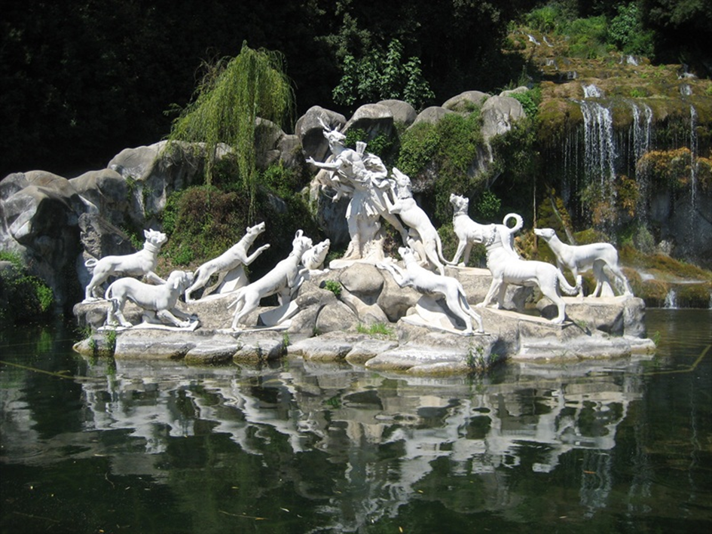

Piramus en Thisbe
Het verhaal van Piramus en Thisbe is een verhaal dat de dochters van Minyas tijdens het weven aan elkaar vertellen. Ze hebben zich opgesloten in huis omdat ze weigeren deel te nemen aan de Bacchuscultus.
Piramus en Thisbe zijn twee buurkinderen die heel veel van elkaar zijn gaan houden. Ze zijn als het ware voor elkaar bestemd. Ware het niet dat hun vaders hen elk contact verbieden. Maar: ‘Juist verborgen liefde groeit’ (boek IV: 64) schrijft Ovidius. Ze spreken in het geheim af en dan slaat het noodlot toe. Aangekomen op de afgesproken plek wordt Thisbe opgeschrikt door een leeuw. Ze vlucht weg. In haar vlucht verliest ze haar sluier. Op die sluier drupt bloed van de met bloed besmeurde muil van de leeuw. De leeuw kwam na het verorberen van haar prooi haar dorst lessen bij het meer waar het verliefde stel had afgesproken onder de beschutting van een moerbeiboom. Wanneer Piramus de in bloed gedrenkte sluier vindt, denkt hij dat de leeuw zijn geliefde heeft opgegeten en pleegt zelfmoord. Thisbe doet, wanneer ze het lijk van Piramus vindt, hetzelfde. Hun bloed kleurt de vruchten van de moerbeiboom voor altijd blauw.
Ovidius leende dit verhaal van zijn vriend de Romeinse schrijver en geleerde Gaius Iulius Hyginus die dit beschrijft in zijn Fabulae. Shakespeare gebruikte het voor zijn Romeo and Juliet en in zijn A midsummernight’s dream.
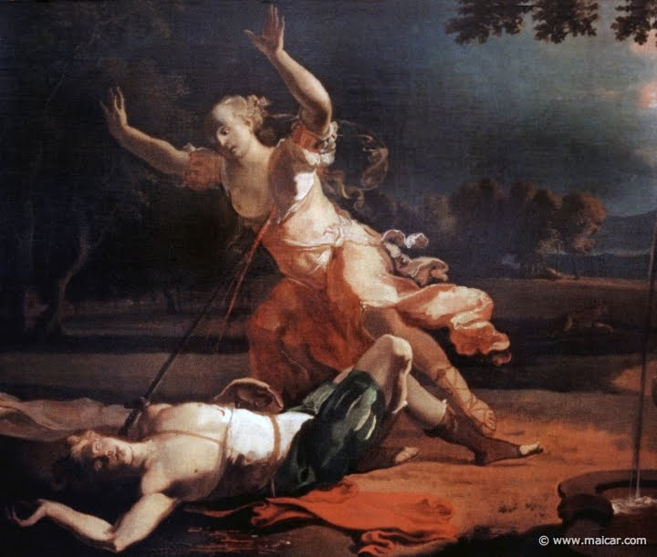
Abraham Hondius, Pyramus en Thisbe (1660)

Hermaphroditus
Dit is het derde verhaal dat de dochters van Minyas aan elkaar vertellen tijdens het weven. Zij sloten zich op in hun huis omdat ze weigerden deel te nemen aan de cultus van Bacchus. De verhalen die deze kuise ‘spinsters’ aan elkaar vertellen gaan allemaal over liefdesgeschiedenissen die niet zo positief aflopen.
Hermaphroditus is de zoon van Hermes en Aphrodite. Hij is op de berg Ida door nimfen grootgebracht. Dezelfde berg waar ook Zeus opgroeide. Wanneer hij zestien is trekt hij de wereld in. Op deze tochten wordt hij op een dag gespot door een nimf die deel uitmaakt van de nimfen van Diana. Salmacis zonderde zich echter steeds af van de andere nimfen. Zij was niet geïnteresseerd in de jacht en hield meer van bloemen plukken. Wanneer Salmacis Hermaphroditus ziet wordt ze overmand door een vurige begeerte. ‘Zij kan maar amper blijven zitten, amper wachten met haar lust, zij wil hem nu bezitten; half verdwaasd beheerst zij zichzelf met moeite.’ (boek IV: 350). Wanneer Hermaphroditus gaat zwemmen in een meer, glijdt ook zij het water in… ‘Omarmt hem, ondanks zijn verzet, kust hem tegen zijn zin, streelt met haar handen onder water langs die tors vol onwil.’ Hermaphroditus gaat niet in op haar begeerte: ‘Hij onthoudt de nimf de lusten die zij najaagt.’ Daarop smeekt Salmacis de goden ervoor te zorgen dat zij nooit meer van elkaar gescheiden worden waarop ze met elkaar versmelten. Wanneer Hermaphroditus uit het meer stapt ontdekt hij dat hij een dubbelwezen is geworden: man en vrouw in één.
In dit verhaal wordt een god gevolgd door een nimf. Het vrouwelijke jaagt het mannelijke na; een oudere vrouw jaagt een jongeling na. In het verhaal van Apollo en Daphne was het omgekeerde het geval. Daar achtervolgde het mannelijke het vrouwelijke (een oudere man zat een jonge vrouw achterna). In beide gevallen ondergaat de achtervolgde een metamorfose. Daphne wordt een laurierboom en Hermaphroditus vervrouwelijkt, de nimf wordt letterlijk deel van Hermaphroditus.
De nimfen van Diana hadden een eed van kuisheid afgezworen. Vanuit die optiek druist het gedrag van Salmacis regelrecht in tegen dat van haar collega-nimfen.
Deze mythe duidt op een fenomeen dat wij heden ten dage omschrijven als ‘genderproblematiek’. Transgenders eisen in onze cultuur steeds meer rechten op. Een vrouw in een mannenlichaam of een man in een vrouwenlichaam. Transgender is het gedragspatroon van een persoon die door het leven gaat als iemand van het andere dan zijn of haar biologische geslacht of een gedragspatroon dat balanceert tussen man en vrouw. Steeds meer transgenders ondergaan een geslachtsverandering. Hermafrodiet is tweeslachtigheid. Tweeslachtigheid ontstaat voor de geboorte door een chromosoomafwijking of een hormonale stoornis. Tegenwoordig wordt deze term voor de mens niet meer gebruikt, omdat dit zou betekenen dat men zowel als vrouw en als man vruchtbaar is. En dat is in het geval van de mens niet zo. Daarom verkiest men de term ‘interseksueel’. In sommige culturen kregen interseksuelen en transgenders een bevoorrechte positie.
Twee voorbeelden:
Vrouw leeft 41 jaar als man omdat ouders haar niet vertelden dat ze hermafrodiet was : http://www.hln.be/hln/nl/959/Bizar/article/detail/1400661/2012/02/27/Vrouw-leeft-41-jaar-als-man-omdat-ouders-niet-vertelden-dat-ze-hermafrodiet-was.dhtml
Het ontroerende verhaal van een moeder met een transgender kind, How to be a girl : http://transom.org/2014/how-to-be-a-girl/

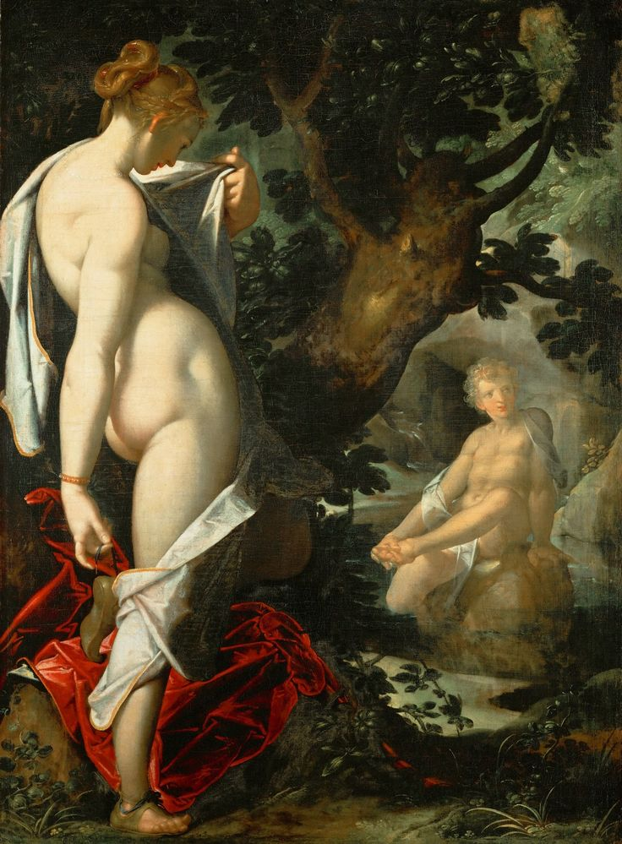
Bartolomeus Spranger, Hermaphroditus en de nimf Salmakis (1581)

Apollo en Daphne (boek I)
Apollo lacht Cupido uit. Apollo vindt de boogschietkunsten van Cupido minderwaardig aan wat hij zelf met zijn boog teweegbrengt. Apollo heeft immers kort na zijn geboorte het monster Python gedood met een pijl. Terwijl Cupido niets anders doet dan verliefdheid veroorzaken met zijn pijl en boog. Apollo vindt dat dit gevleugelde jongetje het boogschieten beter kan opgeven. Apollo beschouwt zichzelf als onfeilbare jager. Cupido neemt wraak op deze pesterige vernedering door Daphne met een loden pijl te raken waardoor ze onberoerd blijft voor liefdevolle toenaderingen. Apollo daarentegen treft hij met een gouden pijl. Apollo wordt daardoor smoorverliefd op Daphne en achtervolgt haar alsof ze een jagersprooi is. ‘Bij ‘t eerste zien begeert Apollo haar, droomt hij van Daphne, jaagt die begeerte ook na en faalt in eigen zienersgaven’ (boek I: 490). Daphne door de loden pijl ongevoelig voor de avances van de geile god, vlucht weg. Op het moment dat Apollo haar bijna te pakken heeft en een verkrachting onvermijdelijk lijkt, roept zij de hulp in van haar vader, de riviergod Peneius: ‘Bevrijd me van dit lichaam dat me veel te mooi deed zijn!’ (boek I: 547) Net op tijd verandert Peneius zijn dochter in een laurierboom. ‘Nog steeds bemint Apollo haar, zijn vingers langs de boomstam voelen haar hart nog sidderen onder de nieuwe bast en met zijn armen om haar takken heen, als om een lichaam, kust hij het hout, maar zelfs dat hout buigt van zijn kussen weg.’ (boek I: 553) Sindsdien is de laurier het symbool van Apollo, het object van zijn verlangen naar de mooie Daphne, wat ‘laurierblad’ betekent. Onbeantwoorde liefde is een belangrijk thema in deze mythe, maar de focus ligt vooral op ontvoering (en verkrachting) als huwelijksregel en de bescherming van de maagdelijkheid binnen die regels. In vele culturen was (en is) ontvoering van een bruid de aangewezen manier om aan een bruid te komen. En in veel culturen is verlies van de maagdelijkheid buiten het huwelijk een schande. Rond het beschermen van de maagdelijkheid ontstaan tal van sociale regels die het verkeer tussen jongens en meisjes regelen.
In de Romeinse cultuur was het met geweld overmeesteren van een vrouw niet ongewoon. Het huwelijk uit liefde bestond toen nauwelijks. Huwelijk was een economische gegeven. Door een huwelijk kon de sociale status van een vrouw verbeteren. Ten behoeve van politieke of economische belangen van de familie werden huwelijken afgesloten. Vrouwen waren objecten en symbolen. Liefde en erotiek werden elders gezocht en dat werd ook toegelaten. Wanneer een vrouw verkracht werd in het Rome van toen, dan was dit hoe dan ook een schande voor de vrouw. Binnen de mythologische verhalen was het een eer verkracht te worden door Jupiter of een god. Dat Daphne op de vlucht slaat is in die zin ongehoord en werd in dit verhaal dan ook als grappig gezien. In het Latijn spreekt men van ‘raptio’ wat ‘schaking’ betekent. Waarna men met de geschaakte vrouw mocht doen wat men wilde. Of van ‘volatio’ wat eerder gewelddaad betekent. In deze laatste zin ging het om een oorlogsdaad.
In de film Borat (2006, Larry Charles) wordt kidnapping als huwelijksregel gepersifleerd: als Borat erin slaagt de vrouw van zijn leven (Pamela Anderson) een zak over het hoofd te trekken, zijn ze goed als officieel getrouwd - https://www.youtube.com/watch?v=Ud5Gh4oEIS8 .
De mythe doet ook denken aan stalking. I can make you love me, een Amerikaanse tv-film (1993, Michael Switzer) behandeld dit thema (met Brooke Shields en Richard Thomas): https://www.youtube.com/watch?v=DDaJcQpa508 . De film is gebaseerd op waargebeurde feiten. Een ander voorbeeld is de thriller Alone with her (2006, Eric Nicholas), trailer: https://www.youtube.com/watch?v=YVKgaqtSQF0 .

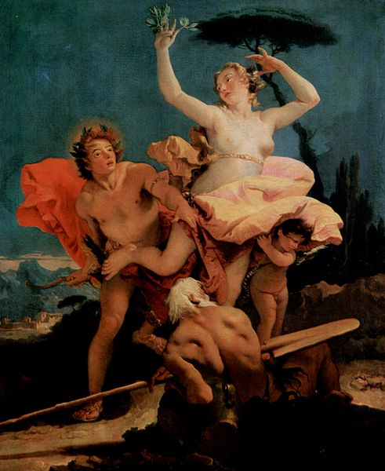
Giovanni Battista, Apollo and Daphne (1744)

Orpheus
Deze mythische zanger en dichter had een god als vader en één van de muzen als moeder. Apollo was zijn vader. Zijn moeder was niet Erato, muze van het lied en de hymne, noch Euterpe, muze van het fluitspel, en ook niet Terpsichore, muze van de dans en de poëzie. Zijn moeder was Calliope, muze van het epos, de filosofie en de retoriek. Orpheus was verliefd op Eurydice en zij op hem. Eurydice was een nimf, de mooiste van de Najaden, waternimfen. De schoonheid van Eurydice blijft niet onopgemerkt. Ook de sater Aristaios, de goddelijke imker (een zoon van Apollo en de nimf Kyrene) is verliefd op Eurydice. De sater kan zijn begeerte niet onder controle houden en zit Eurydice achterna. Hij wil haar grijpen, bezitten. Eurydice slaat op de vlucht. Tijdens die vlucht slaat het noodlot toe: ze wordt gebeten door een slang en sterft. Orpheus’ liefde is zo groot dat hij afdaalt in de onderwereld om zijn dode geliefde terug te halen naar de wereld van de levenden. De zangkunst en muziek van Orpheus hebben een kracht die de natuur temt, het verhard gemoed verzacht, de veerman Charon en de hellehond Kerberos tot rust brengen, de Erinyen (wraakgodinnen) ontroert en uiteindelijk Persephone en Hades zodanig beroeren dat zij toestemmen in de terugkeer van Eurydice naar de levenden. Ze stellen echter één voorwaarde. Orpheus mag tijdens hun tocht naar de wereld van de levenden zijn Eurydice niet aankijken. En hier kan Orpheus zich niet bedwingen. Net voor ze de wereld van de levenden bereiken, wordt Orpheus ongerust omdat het achter hem zo stil is en hij kijkt om. Op dat moment sterft Eurydice een tweede maal. Orpheus is ontroostbaar. Hij zweert alle vrouwenliefde af, alleen jonge knapen versmaadt hij niet.
De Orpheusmythe speelt zich af binnen het spanningsveld tussen muziek en stilte. Orpheus bereikt met zijn muziek het onmogelijke: hij haalt zijn geliefde uit het rijk van de doden. Waar Orpheus niet mee om kan gaan is de stilte. De hele weg terug uit de Hades loopt Eurydice achter hem aan. Hij mag haar niet aankijken maar beluistert haar wel. ‘Er loopt een pad naar boven tussen diepzwijgende stilten’ schrijft Ovidius (boek X: 53). Het is de laatste strook voordat ze de wereld van de levenden bereiken. Daar op dat pad, in die stilte, hoort hij zijn geliefde niet meer en kijkt hij om… ‘Bang dat ze achter bleef of uit verlangen haar te zien keek hij in liefde om. Direct is zij omlaag gevallen.’ (boek X: 56)
Orpheus en Eurydice is een van de weinige mythische stellen waar we kunnen spreken van wederzijdse liefde. Toch handelt deze mythe over de vraag hoe je het verlies van je geliefde verwerkt. Kun je dat verwerken? De vraag waarover vele filosofen en mythologen zich buigen is of met de dood van de liefde ook de creativiteit sterft. Of omgekeerd: kan dit verlies juist een bron van creativiteit zijn? Voorbeelden van dichters en zangers die over hun verloren liefdes schrijven en zingen zijn legio.
Orpheus zal dit spanningsveld tussen zingen en muziek maken en stilte, zijn verdere leven met zich meedragen.
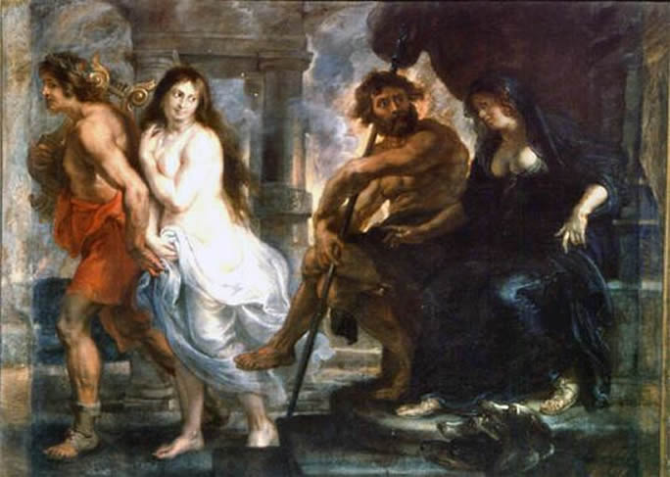
Rubens, Orpheus en Eurydice verlaten de Onderwereld (1636)

Tiresias
Tiresias is de zoon van de herder Everes en de nimf Chariklo die bij het gevolg van Athena hoort. Athena sloeg de herder met blindheid toen hij haar naakt zag. Chariklo vroeg haar hem zijn zicht terug te geven, maar dat kon ze niet. In plaats daarvan gaf ze hem de voorzienigheid. Deze variant is die van de Griekse filosoof Pherecydes. Pherecydes leefde rond 540 v. Chr. en was vermoedelijk de onderwijzer van Pythagoras. Hij was de eerste filosoof die in het Grieks over de natuur en de goden schreef. Pherecydes heeft als een van de eersten verkondigd dat de ziel onsterfelijk is en kan reïncarneren in zowel een mensen- als een dierenlichaam. Maar dat is niet het verhaal dat Ovidius over Tiresias vertelt. Ovidius gebruikt in de Metamorphosen de versie van Hesiodos, de oudst bekende Griekse dichter.
Wanneer Tiresias op een dag twee parende slangen ziet, slaat hij hen met een stok uit elkaar. Op dat moment verandert Tiresias in een vrouw. Zeven jaren gaan voorbij wanneer Tiresias opnieuw parende slangen ziet. Opnieuw slaat hij hen uit elkaar. Prompt verandert hij in een man.
Op een bepaald moment wordt Tiresias bij Zeus geroepen. Hij heeft een onenigheid met zijn vrouw Hera over de vraag wie nu het meest genot beleeft aan seks, de man of de vrouw. Tiresias moet hier duidelijkheid over bieden. Hij heeft immers ervaring met beide geslachten. Tiresias zegt dat voor vrouwen het genot groter is. Hera vindt dat Tiresias haar geheim heeft blootgelegd en straft de herder met blindheid. Zeus kan die blindheid niet ongedaan maken, maar schenkt hem de gave van de voorspelling.
Net als het verhaal over Hermaphroditus stelt deze mythe ook vragen over seksuele identiteit. Tiresias ondergaat een metamorfose van man naar vrouw naar man naar blinde ziener. Hij is zowel man als vrouw geweest. Wat betekent het om man te zijn? Wat betekent het om vrouw te zijn? Worden deze sociale identiteiten cultureel bepaald? Hoeveel vrouwelijkheid zit er in een man? Hoeveel mannelijkheid in een vrouw? Travestie, transgender, genderoperaties, interseksualiteit zijn actuele onderwerpen geworden. De begrippen ‘man’ en ‘vrouw’ worden steeds relatiever. Hebben we in de toekomst de categorieën ‘man’ en ‘vrouw’ nog nodig?
En wat de kwestie van het seksuele genot betreft? Psychoanalyse leert dat het mannelijke seksuele genot zich structureert als het werkwoord ‘hebben’. Het vrouwelijke als het werkwoord ‘zijn’. Ze kunnen daar allebei mee klaarkomen…
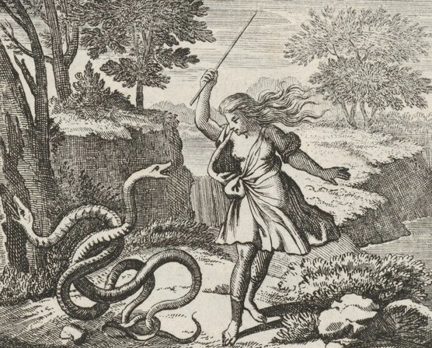
De vrouwelijke Tireisias slaat de parende slangen

Pythagoras
In boek XV gaat Ovidius dieper in op de stichting van Rome. Numa, de opvolger van Romulus, de stichter van Rome, schenkt de stad wetten en geloofsregels. Hij komt tot die leefregels door zijn ontmoeting met Pythagoras. Deze fictieve ontmoeting baseert Ovidius op een in die tijd bekende legende over Numa (8e eeuw v. Chr.) en Pythagoras (572-500 v. Chr.): ‘Kennelijk uit een behoefte het begin van de stad te combineren met een wijze geest’ schrijft Marietje d'Hane-Scheltema. Ovidius gebruikt Pythagoras als personage in zijn boek om de metamorfosen een filosofisch kader te geven. Waarom kiest hij Pythagoras? Ovidius en Pythagoras ondergingen eenzelfde lot: beiden werden verbannen uit hun thuishaven. De eerdergenoemde Romeinse legende en dit biografische punt van identificatie speelde in Ovidius’ keuze allicht een belangrijke rol.
Historisch gezien is het zo goed als onmogelijk te achterhalen hoe het filosofische denken van Pythagoras werkelijk was. We weten dat hij een school stichtte en in de geschiedenisfilosofie bij de pre-socratici wordt gerekend. We weten ook dat hij een religieuze sekte stichtte. Een soort religieuze school die overtuigd was van reïncarnatie. Om die reden aten zij geen vlees. De ziel was onsterfelijk en verhuisde van lichaam naar lichaam. Zijn visie op de kosmos was eerder statisch dan dynamisch. Hij geloofde in de harmonie van de kosmos en de natuur. Een harmonie die bestudeerd en ontdekt kon worden dankzij de wetten van de wiskunde. Alles wat bestaat is getal; het heelal is getal en harmonie. Die reflecties vind je ook terug in zijn muziektheorie. Muzikale harmonie bestaat ook uit vaste getalsverhoudingen. Deze getallenleer leverde een belangrijke bijdrage aan de ontwikkeling van de meetkunde en de wiskunde (denk aan de beroemde stelling van Pythagoras). Maar op ethisch, sociaal en religieus vlak ontaardde die getallenleer in een metafysica van het getal. Tien was het volmaakte getal, 4 stond voor gerechtigheid, 5 voor huwelijk. De Pythagoreërs vormden een hechte leefgemeenschap waar gelijkheid heerste tussen man en vrouw. Hun sektarische school maakte hen voor de buitenwereld niet geliefd. Vandaar dat Pythagoras op een gegeven moment werd verbannen.
Ovidius focust op twee aspecten: het vegetarisme en de leer dat ‘alles verandert’. Dit alles vertrekt vanuit het geloof in reïncarnatie.
‘Er is niets in deze hele wereld dat blijft. Alles verglijdt, elk ding krijgt vorm en gaat voorbij. Ja, ook de tijd verstrijkt in een gestadige beweging als een rivier.’ (boek VX: 177).
Dit idee vormt het kader van Ovidius’ Metamorphosen. Wie De gulden verzen van Pythagoras leest, vindt deze gedachte echter niet terug. Deze filosofische gedachte is veel meer verwant aan het denken van Herakleitos (540 – 480 v. Chr.). Van deze pre-socratische Griekse filosoof is immers de uitspraak: ‘Alles stroomt’ of ‘Alles is in beweging’ (panta rhei).
We moeten goed in gedachte houden dat Ovidius Pythagoras niet citeert op historisch-filosofische gronden. Ovidius voert Pythagoras op als fictief personage om een filosofisch kader te creëren voor zijn Metamorphosen-epos.
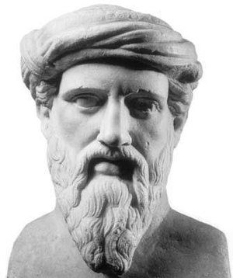
Pythagoras

Narcissus
Narcissus is de zoon van de riviergod Kephisos en de nimf Liriope. Hij had haar verkracht. Bij de geboorte van Narcissus voorspelde Tiresias dat hij oud zou worden op voorwaarde dat hij zichzelf nooit zou zien. Wanneer Narcissus zestien wordt, ziet hij er voor zijn leeftijd een stuk ouder uit. Hij is oogverblindend mooi, maar mentaal de jonge tienertijd nog nauwelijks ontgroeid. Heel wat oudere meisjes en jongens worden smoorverliefd op hem. Narcissus, onwetend wat hij met al die erotische avances aan moet, wijst hen allemaal af. In de Engelse vertaling lezen we: ‘Sixteen years went by and already the son of Cephisus was changing each day from beautiful youth to comely manhood. Legions of lusty men and bevies of girls desired him; but the heart was so hard and proud in that soft and slender body, that none of the lusty men or languishing girls could approach him’ (book III: 451). We zien hier een snel opgroeiende jongeman die zich nauwelijks bewust is van de impact die zijn mooie volwassen lichaam op anderen heeft. Niet begrijpend wat hem overkomt, duwt hij elk aanzoek tot liefde weg. En dat komt bij die anderen arrogant over.
De bergnimf Echo wordt smoorverliefd op hem. Deze mooie nimf werd door Hera gestraft met een spraakstoornis. Ze kon alleen nog de laatste woorden nazeggen die tegen haar gezegd waren. Waarom? Echo praatte onophoudelijk tegen Hera zodat Zeus vrij spel had om op andere vrouwen te jagen. Toen Hera dit ontdekte strafte ze haar met ‘echolalie’.
Echolalie is een psychiatrisch ziektebeeld waarbij de persoon dwangmatig woorden of zinnen van een gesprekspartner of van radio of tv herhaalt. Het kan voorkomen bij autisme, schizofrenie en het syndroom Gilles de la Tourette.
Deze aan echolalie lijdende bergnimf wordt smoorverliefd op Narcissus. Zij achtervolgt hem, zonder gezien te worden, in het woud wanneer hij daar na een jachtpartij wat rondslentert. Ovidius beschrijft een prachtige komische dialoog die tussen hen ontstaat. Wanneer zij hem uiteindelijk probeert te omhelzen duwt hij haar van zich af. Overmand door liefdesverdriet verdorde Echo, wat van haar restte was een steen en haar stem; de echo van de bergnimf.
Al die afgewezen meisjes en jongens laten het hier niet bij. Ze vragen Nemesis, wraakgodin en dochter van Nyx (de Nacht), om hulp. Zij zorgt ervoor dat Narcissus gestraft wordt. Wanneer hij na de jacht ontspanning zoekt bij een meer ziet hij zijn eigen weerspiegeling in het water. ‘Hij weet niet wat hij ziet, maar wat hij ziet zet hem in brand’ (boek III: 430). Narcissus wordt smoorverliefd op zijn eigen onbereikbare zelf. Ook hij zal net als Echo verdorren en wegkwijnen van liefdesverdriet.
Ook deze mythe gaat over onbeantwoorde liefde. De straf die Narcissus van Nemesis krijgt is pathologisch narcisme of eigenliefde in de ergste graad. Freud gebruikte de term ‘narcisme’ om aan te geven dat elke mens een gezonde dosis eigenliefde nodig heeft. Narcisme wordt pathologisch wanneer we onze eigen fantasieën, die sterk gekruid zijn met onze eigenliefde, gaan projecteren op ons liefdesobject. Liefde is blind. We worden dan als het ware verliefd op onszelf in de ander. Wanneer de ander deze spiegeling blijft invullen spreken we van een spiegelrelatie, de twee worden één. Liefde krijgt pas kans wanneer deze spiegel breekt en men vanuit het anders zijn van de ander, de ander leert liefhebben, twee wordt (Badiou).
Toen Narcissus stierf veranderde hij in een narcis. Van de bloemenverkooper hebben we geleerd dat narcissen niet in gemengde boeketten gebruikt kunnen worden, omdat ze alle bloemen in hun omgeving vernietigen met hun geur.
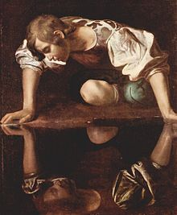
Carvaggio, Narcissus verliefd op zichzelf (1594)
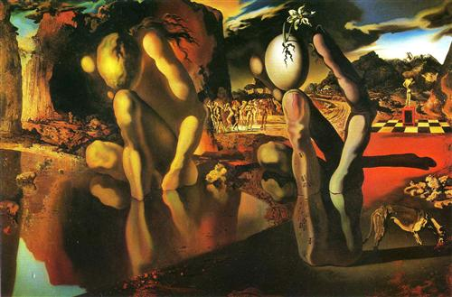
Salvador Dali, The metamorphosis of Narcissus (1937)

Faëton
Een zoon van Jupiter, Epaphos, beledigt een zoon van Helios (de zon), Faëton. Epaphos kan niet geloven dat Faëtons vader de zon is en noemt hem een leugenaar. Faëton wil zekerheid en gaat naar zijn moeder Clymene, een zeenimf. Zij raadt hem aan het hem zelf te gaan vragen. Helios is zo blij zijn zoon te zien dat hij hem een gunst wil verlenen; hij mag hem alles vragen wat hij maar wil en Helios zal zijn wens inwilligen. Faëton vraagt om met de zonnewagen te mogen rijden. Dit is de wagen waarmee Helios de zon van het oosten naar het westen trekt. Helios is bang om Faëton de verantwoordelijkheid over de zonnewagen te geven: ‘Je vraagt te grote dingen’ (boek II: 54). Maar Helios houdt zijn belofte en Faëton vertrekt met de zonnewagen, maar verliest de controle over de paarden met rampzalige gevolgen voor de aarde: ‘De aarde brandt, althans haar hoogste toppen, de grond splijt scheurend open, dor, omdat het vocht verdampt, grasvlakten worden as, geboomte vlamt met loof en al, het droge veldgewas zorgt brandend voor zijn eigen brandstof’ (boek II: 210). De aarde staat in brand. De rampen zijn zo groot dat Gaia, de aarde, de hulp van Jupiter inschakelt. Jupiter redt de aarde door Faëton uit de zonnewagen te schieten. Faëton sterft. Zijn zeven rouwende zussen, de Heliaden, rouwen bij zijn graf en veranderen in barnsteenbomen.
Twee aspecten spelen een rol in deze mythe: de rivaliteit tussen twee godenzonen en het belang van de erkenning van het vaderschap voor die zonen. ‘Geef me, als ik een echte goddelijke vader heb, de tekens van mijn goddelijke afkomst, van mijn hemelrechten’ (boek I:760)
Faëton verhaal speelt in het spanningsveld tussen moed en overmoed. Dat is ook het veld waar ze geïnterpreteerd wordt. De mythe gaat over moed en durf. En net als bij de Icarus mythe slaat vanaf de moderne tijd de balans om naar overmoed als interpretatie van deze mythe.
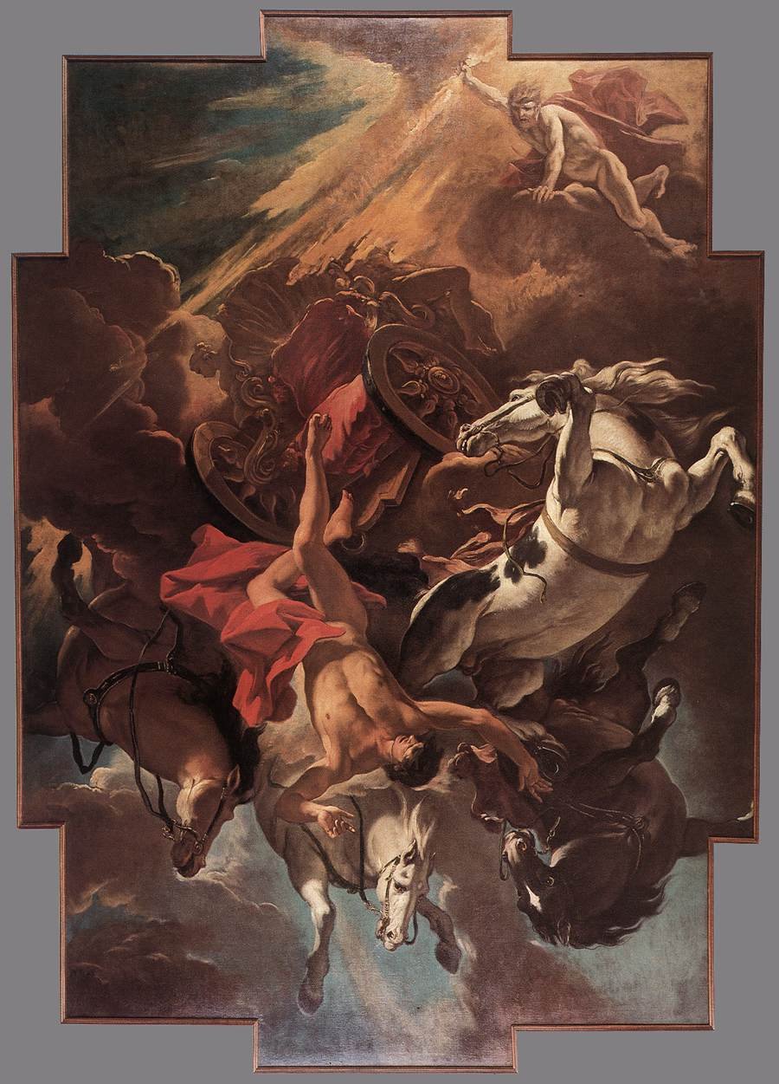
Sebastiano Ricci, De val van Phaëthon (1703)

Polyphemus, de verliefde cycloop
Polyphemus is een zoon van de zeegod Neptunus (de Griekse Poseidon). Cyclopen zijn eenogige reuzen. Polyphemus wordt smoorverliefd op de zeenimf Galatheia, dochter van de zeegod Nereus. Galatheia is echter verliefd op Acis, een prachtige jongeman. Polyphemus blijft Galathia achterna zitten. Hij zingt liefdesliederen voor haar. Zij wil van zijn liefde niets weten. ‘Wijs niet af wat ik je aanbid!’ roept de Cycloop (boek XIII: 839). Uit frustratie vermoordt hij Acis met een rots. Uit de rots die Acis verpletterde ontspringt een bron bloed die snel verandert in een rivier.
In deze mythe staat opnieuw een afwijzing van de liefde centraal. Polyphemus kan zich niet neerleggen bij het feit dat de vrouw waar hij verliefd op is niet voor hem, maar voor een ander kiest. Jaloezie leidt in dit geval tot een gruwelijke moord.
Polyphemus is in zekere zin een omgekeerde Orpheus. Terwijl Orpheus met zijn zingen om het even wie in beweging krijgt, oogst Polyphemus’ met zijn gezang niets.
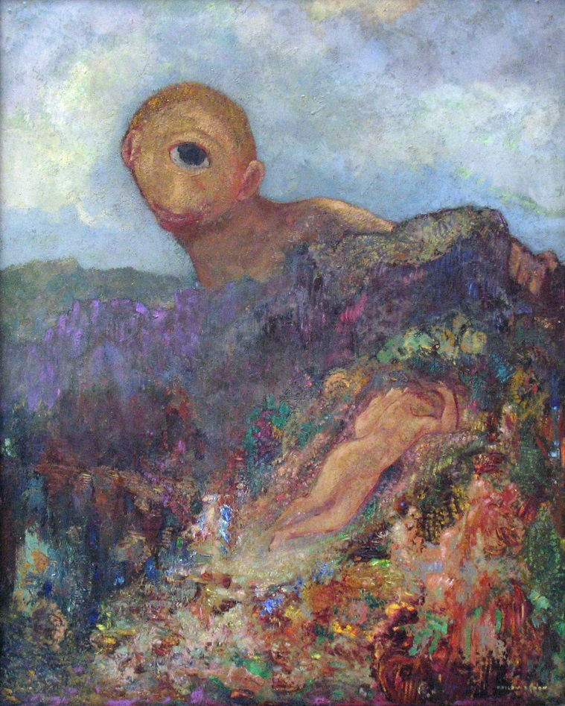
Odilon Redon, Cycloop (1904)

Icarus
Icarus is de zoon van Daedalus, een architect en uitvinder uit Athene. Wanneer zijn leerling en tevens neef hem overtreft in de bouwkunst, vermoordt hij hem. Hij slaat op de vlucht en kiest voor een leven in ballingschap op Kreta. Daar gaat hij in dienst van koning Minos werken.
Minos is de zoon van Jupiter (Zeus) en Europa. De vrouw van Minos is Pasiphaë, een dochter van Helios. Wanneer Neptunus (Poseidon) zijn zoon Minos een offerdier, een goddelijke stier, geeft om zijn koningschap te bezegelen, weigert Minos om de stier te doden. Hij houdt hem stiekem voor zichzelf. Poseidon straft Minos door de stier dol te maken (Herakles zal hem achterna zitten en hem uiteindelijk doden) en door koningin Pasiphaë een onnatuurlijke begeerte voor de stier te geven. Zij wordt verliefd op de stier en wil met het dier gemeenschap hebben. Daedalus helpt haar hierbij door een namaak koe te bouwen waarin Pasiphaë zich kan verstoppen terwijl de goddelijke stier haar bestijgt. Pasiphaë baart een vreselijk monster, half stier, half mens : de Minotaurus. Minos geeft Daedalus de opdracht een labyrint te bouwen om de Minotaurus in op te sluiten. Omwille van een oorlogsschuld eist Minos van Athene elke negen jaar zeven jonge meisjes en zeven jonge jongens om die aan de Minotaurus te geven. Theseus zal zich vrijwillig bij deze jongeren aansluiten en de Minotaurus doden. Theseus wordt daarbij geholpen door de dochter van Minos Ariadne. Zij geeft hem een rol garen waarmee Theseus de weg terugvindt uit het labyrint. Wanneer Minos verneemt dat het Daedalus is die haar dit idee gaf, sluit hij Daedalus en diens zoon Icarus op in het labyrint. Daedalus weet echter, samen met zijn zoon, te ontsnappen door met was vleugels aan hun schouders en armen te lijmen. Zo vliegen ze richting Sicilië. Bijna aangekomen wil Icarus, ondanks de waarschuwingen van zijn vader, dichter bij de zon vliegen. De was smelt en Icarus stort in zee en verdrinkt.
Pas sinds de Spaanse Inquisitie, onder invloed van het strenge katholicisme, wordt deze mythe vooral vanuit hoogmoed (hybris) geïnterpreteerd. Tijdens de Italiaanse renaissance vond men dit een voorbeeld van stoutmoedigheid en ondernemingszin.
Het Icarus verhaal vertoont parallellen met het Faëton verhaal. Beide zonen gaan ten onder door stoutmoedig gebruik van technische middelen van hun vader. Bij Icarus zijn dat de vleugels, bij Faëton is dit de zonnewagen. In beide verhalen rouwt een vader om het verlies van zijn zoon en blijft hij zitten met een schuldvraag.
De Icarusfiguur in het werk van Jan Fabre ligt op een plafond dat op de grond gevallen is.
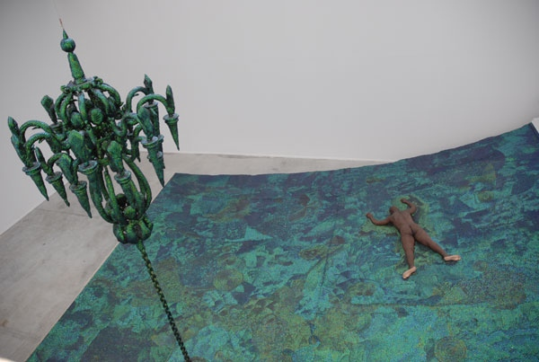
Jan Fabre, la pancia tijdens de 53e Biënnale van Venetië (2009)

Met dank aan Christina Schönbach, classicus en sopraan
Robert Graves, Griekse Mythen, 360
Id., 363f
Voetnoot in Ovidius, Metamorphosen, vertaling M. d’Hane-Scheltema, Ateneum-Polak & VanGennep, 2005
K. Dietzfelbinger, Pythagoras, leven, mysterieschool en gulden verzen, Rozekruis Pers, 2013, pagina 113
Ovid, Metamorphoses, translation David Reaburn, Penguin Classics, 2004
Alain Badiou, Eloge de l’amour, Flammarion, 2009
Met dank aan de bloemenverkoper van Jules Terlingen

